Sud-Ouest du 4 septembre 2017

Bassin d’Arcachon : trois personnes recherchées en mer retrouvées saines et sauves

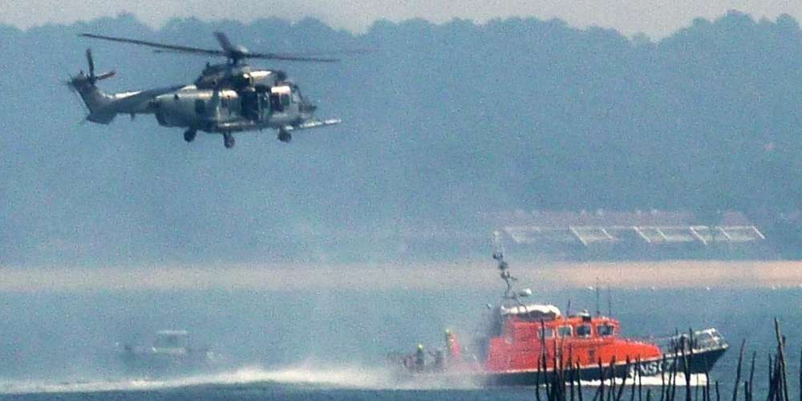
Des vedettes SNSM et un hélicoptère de l'armée de l'air ont été dépêchés sur place. ILLUSTRATION ANNIE PEYRAS

D’importants moyens ont été mis en place pour rechercher un bateau avec trois personnes à son bord dans la nuit de dimanche à lundi sur la bassin d’Arcachon. Il a été retrouvé ce lundi matin au large d’Hourtin.

Elles n’étaient pas rentrées de leur partie de pêche dimanche soir, sur le bassin d’Arcachon. Dès minuit, dans la nuit de dimanche à lundi, le Centre régional opérationnel de surveillance et de sauvetage (Cross) d’Etel a engagé un important dispositif pour retrouver trois personnes, portées disparues en mer.

Dragon 33, l’hélicoptère de la Sécurité civile, un hélicoptère de l’armée de l’air basé à Cazaux mais aussi les vedettes SNSM de Lège-Cap-Ferret et d’Arcachon, des semi-rigides et bardes des pompiers ont été dépêchés sur place.

Finalement, le bateau porté disparu a été retrouvé ce lundi matin, comme l’a annoncé la préfecture de Nouvelle-Aquitaine, à 10 heures. Les trois occupants sont sains et saufs. La vedette s’est retrouvée en panne moteur.

C’est l’épouse de l’un des marins qui a prévenu le Cross Etel, à 9 h 22. Elle venait de recevoir par téléphone la position GPS de l’embarcation. L’avion de surveillance a ensuite localisé l’embarcation, à une trentaine de kilomètres à l’ouest d’Hourtin Plage. La vedette de la SNSM du Verdon est arrivée sur zone vers 10 h 15 pour prendre en charge les trois pêcheurs et remorquer le bateau jusqu’à Port-Médoc.

